*Gardenart Sweden AB är leverantör av en ny generation trädgårdsmöbler i aluminium och andra underhållsfria material som kan stå ute året runt. Gardenarts möbler kännetecknas av en tidlös men nyskapande design i en koordinerad färgskala. Samma höga kvalitet och vackra linjer som kända europeiska designmöbler, men till ett bättre pris. Alla ska ha råd med god design!* [*www.gardenartsweden.se*](http://www.gardenartsweden.se)

Gardenarts Mountain set får Red dot design award 2015

**Red Dot är ett kvalitetssignum för god design och innovationer, ett globalt varumärke för kvalitet vilket endast får användas för varor som har vunnit tävlingen Red Dot Award: Product Design. Tävlingen hölls för första gången 1954 och är nu en av världens största och mest ansedda designtävlingar.**

Mountain set är idealiskt för såväl offentliga som privata utemiljöer. Setet är designat och tillverkas av Gardenart Furniture Co. Ltd., Guangzhou, Kina.

Den rena och enkla designen är ett “M” vänt upp och ner där stommen håller upp såväl bord som bänkar som en enhet.

Mountains design och konstruktion gör dessutom att en optimal sittkomfort uppnås för detta fasta set utan att bänkar eller bord behöver justeras.

Mountain set är helt i aluminium, såväl stomme som bänk- och bordsskivor. Aluminium är tillräckligt starkt för offentliga miljöer men är samtidigt ett lätt material jämfört med andra metaller. Slutligen har Mountain en vädertålig pulverlack som håller setet i bästa skick under många år, även vid användning utomhus.

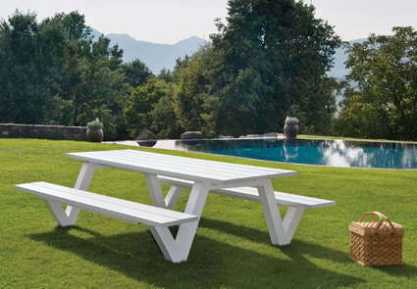

Mountain set från Gardenart har tilldelats Red dot disign award 2015.



**För mer information och kontakt:**  
Helene Köhler, Gardenart Sweden AB  
Tfn: +46 (0)709 135 606  
[helene.kohler@gardenartsweden.se](mailto:helene.kohler@gardenartsweden.se)

**Högupplösta bilder**

[Bild 1](http://www.mynewsdesk.com/material/image/0/download?resource_type=resource_image)

[Red dot Logo](http://www.mynewsdesk.com/material/image/0/download?resource_type=resource_image)